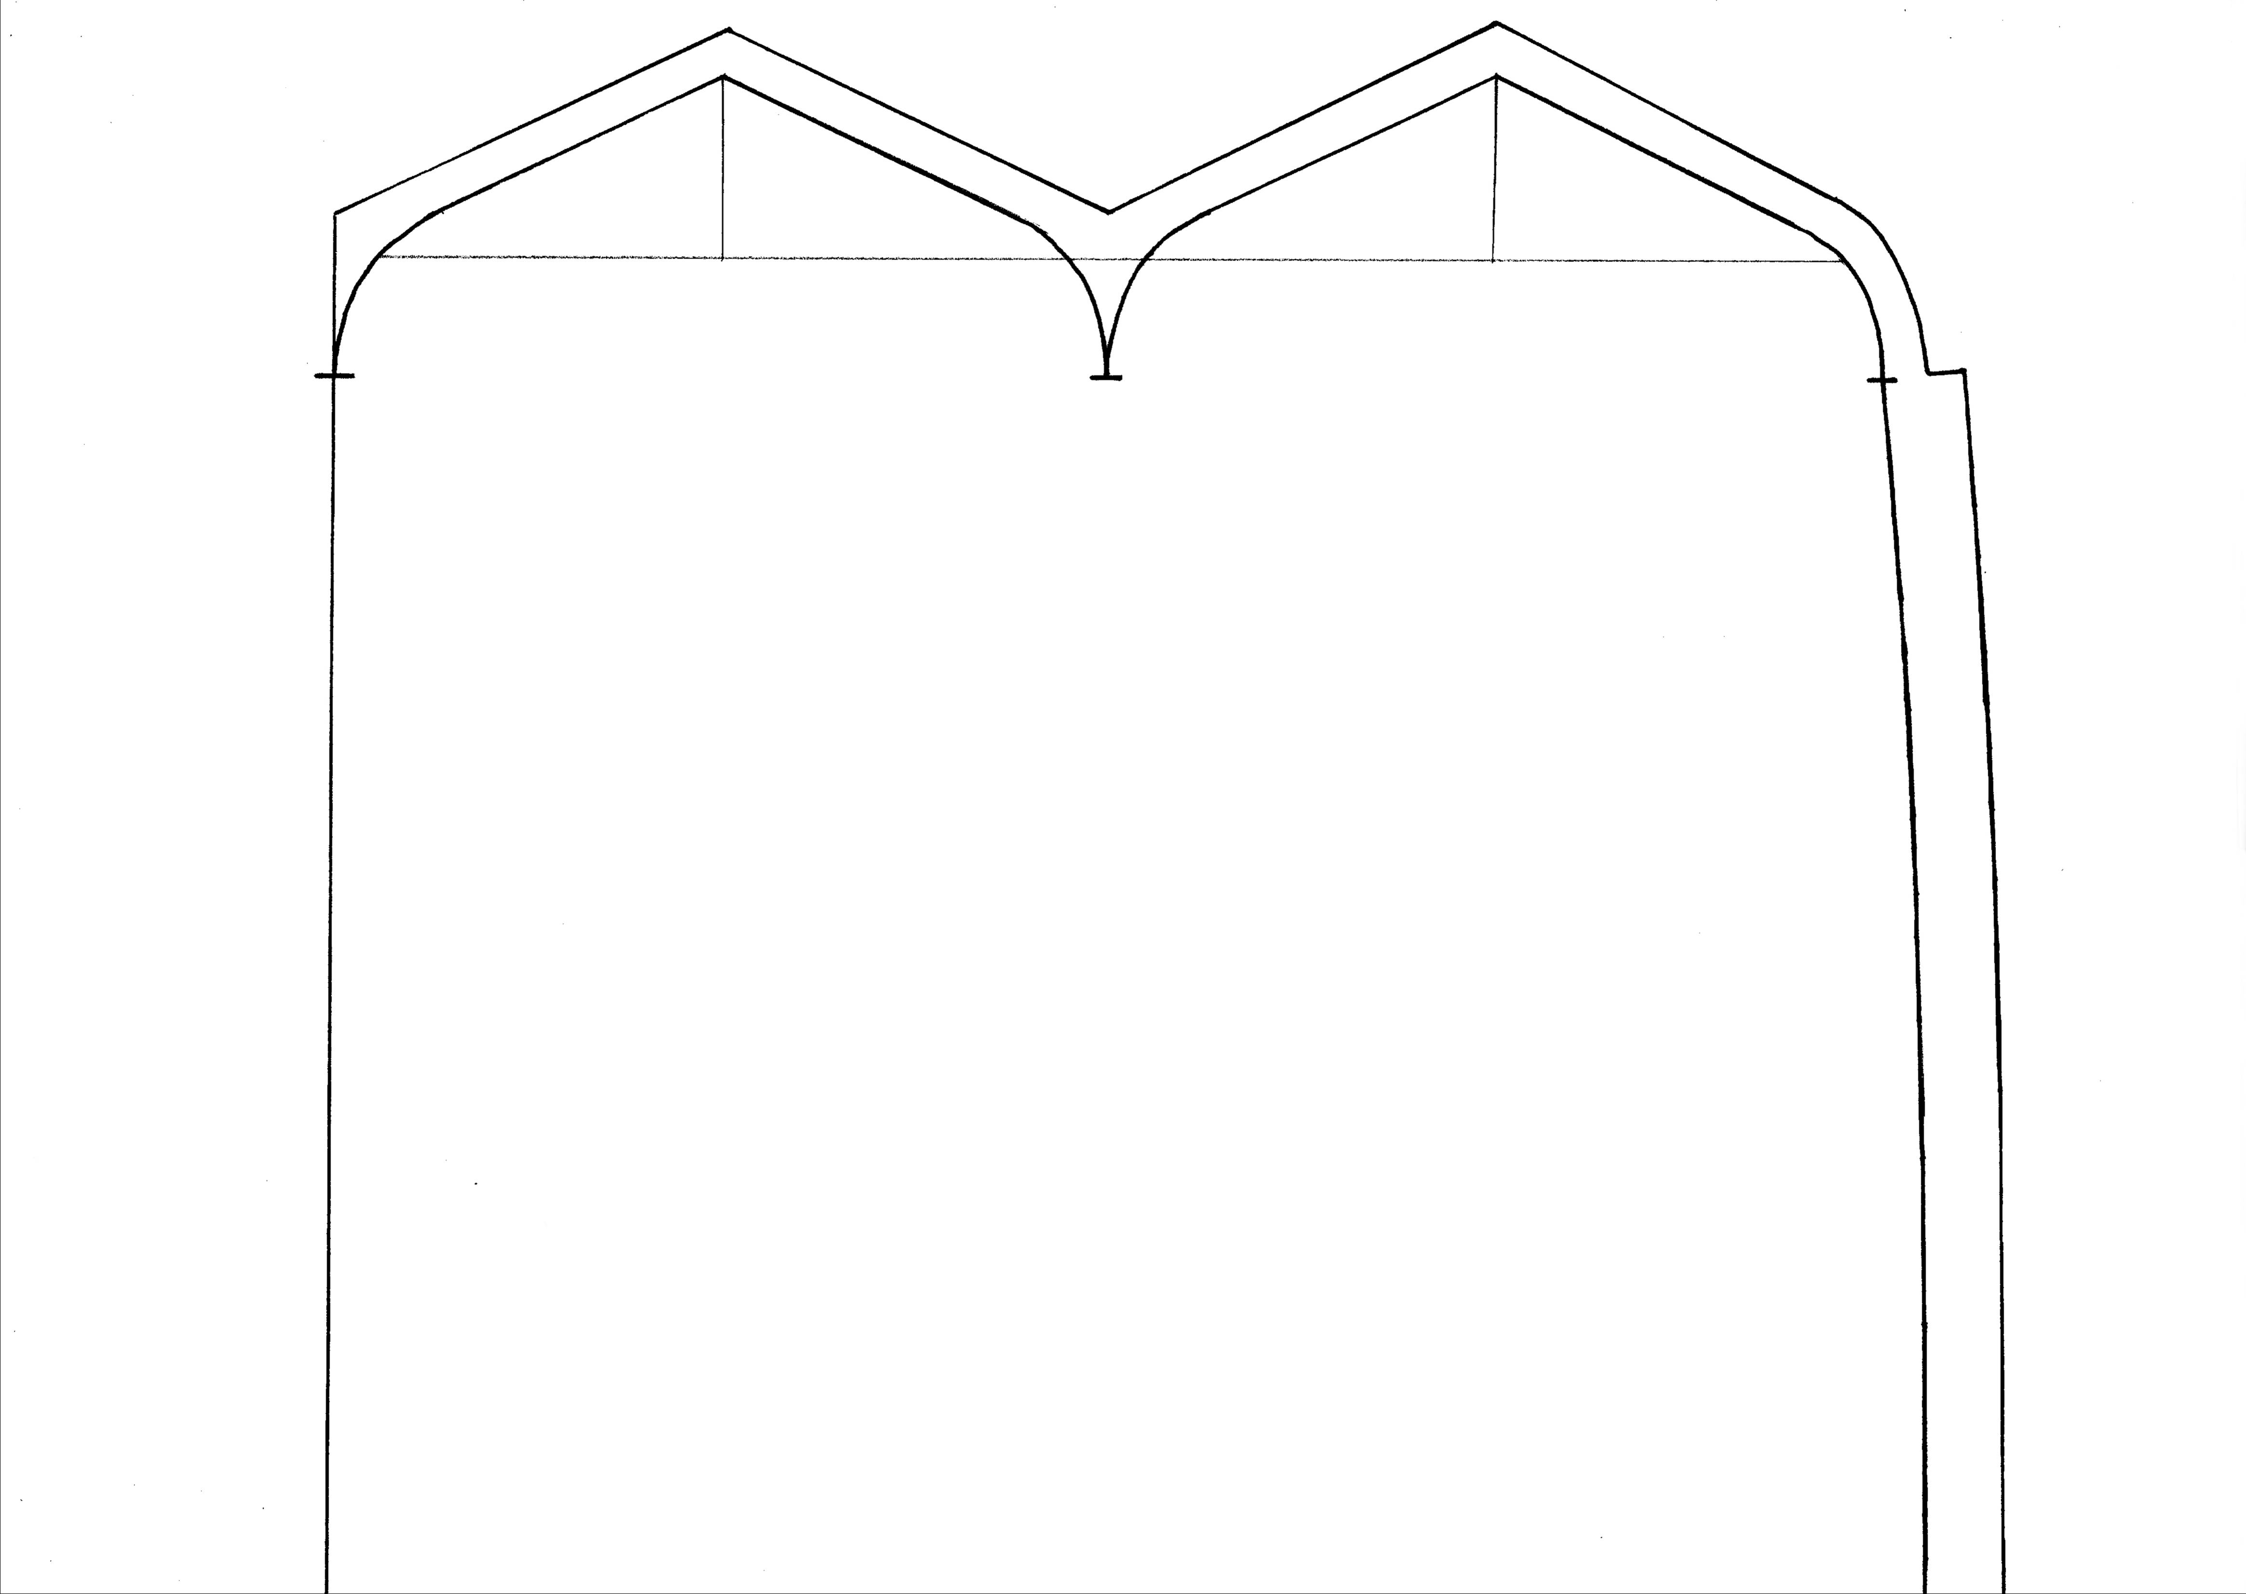
●子供用・ニットキャップ
パターン

52cm

52cm
わ

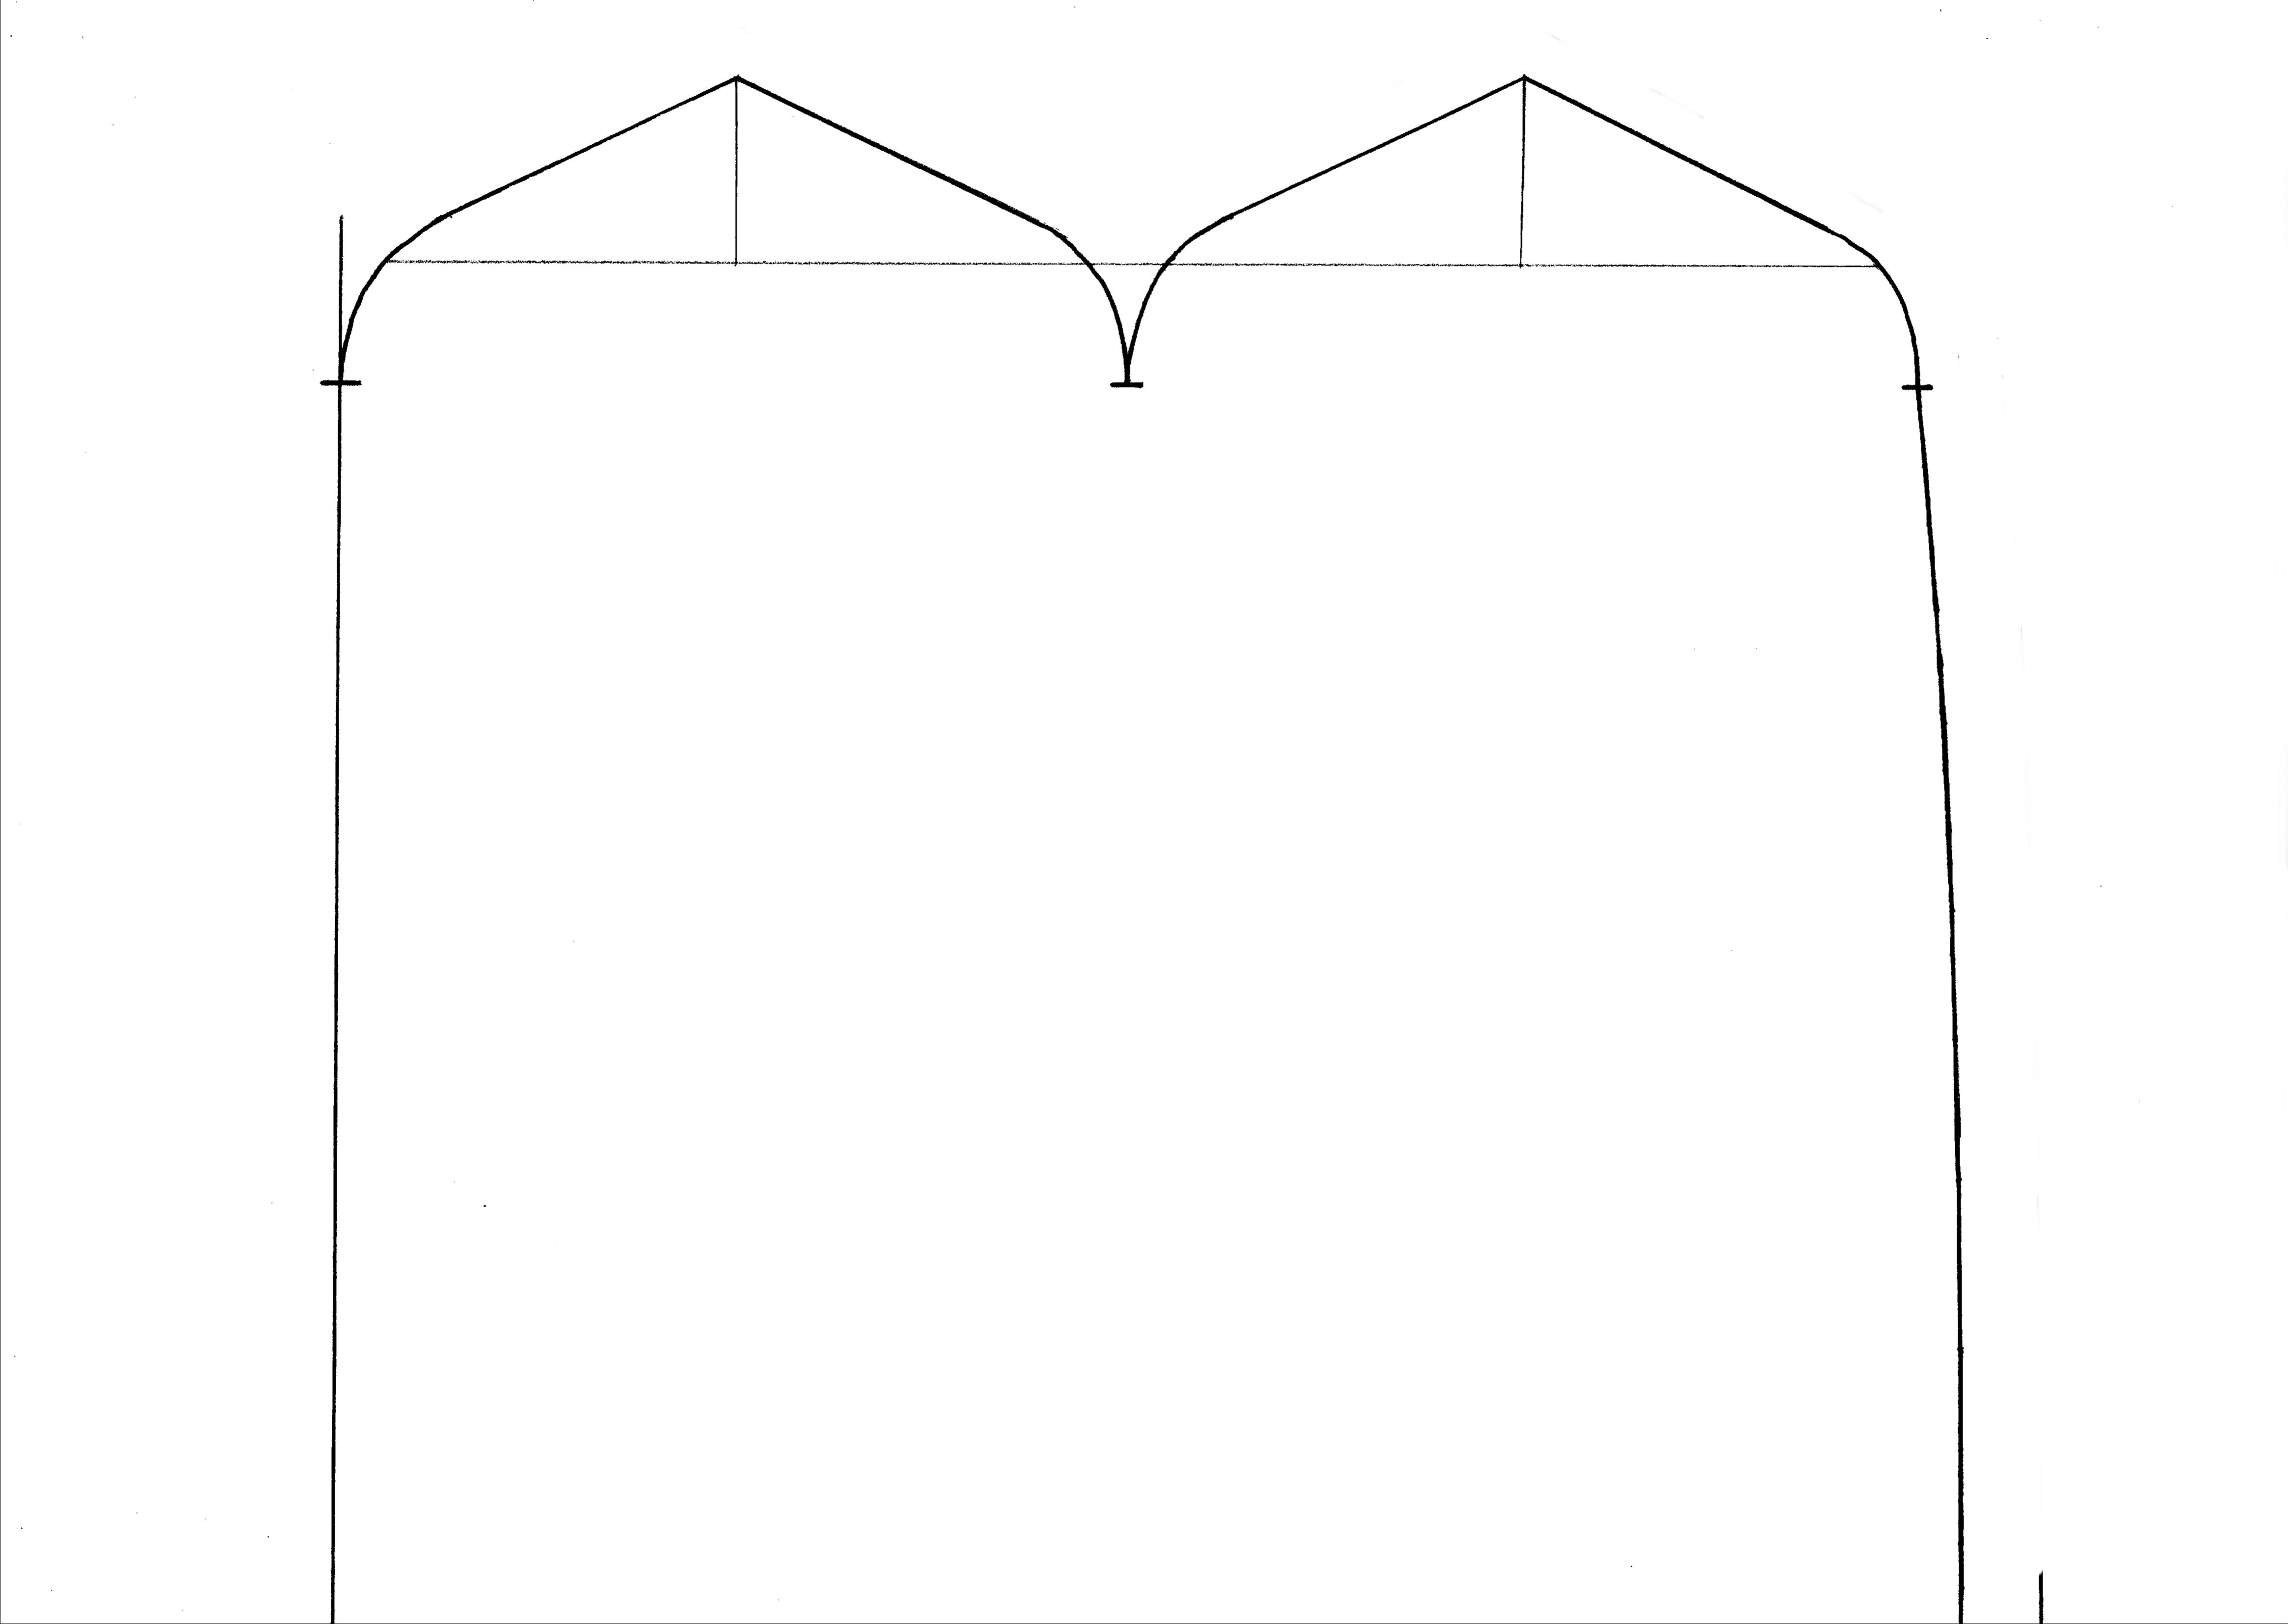

1cm～1.5cmぐらい出す

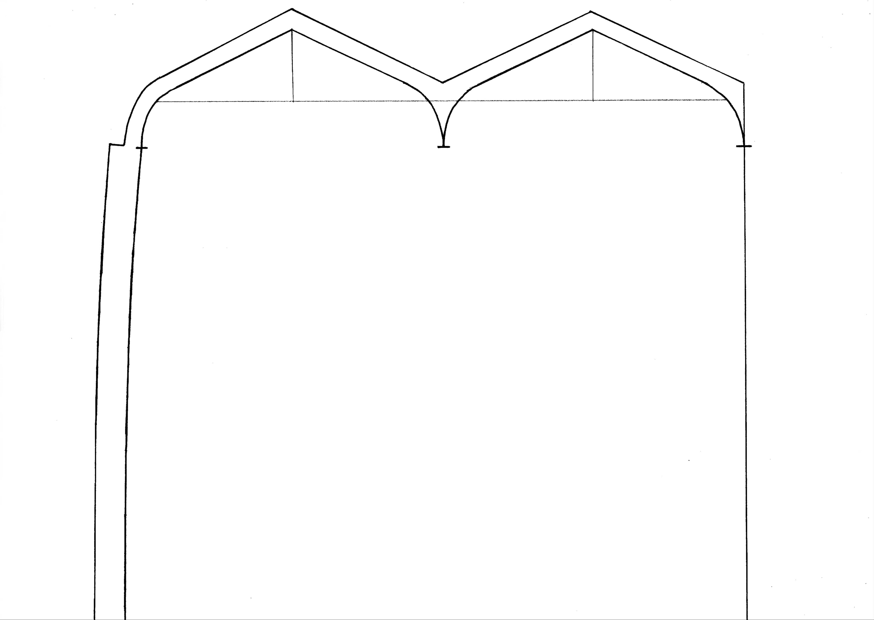
わ
48cm
１ｃｍぐらい出す

1cm～1.5cmぐらい出す

52cm

